Plannen en werkzaamheden in de stage ging er goed.  
De medwerkers hadden hier al jaren ervaring in en hielpen mij met plannen en bijhouden via het scrum punten manier.

Hierdoor kon ik snel en gemakkelijk bijhouden hoeveel ik heb gedaan en hoeveel ik had moeten doen.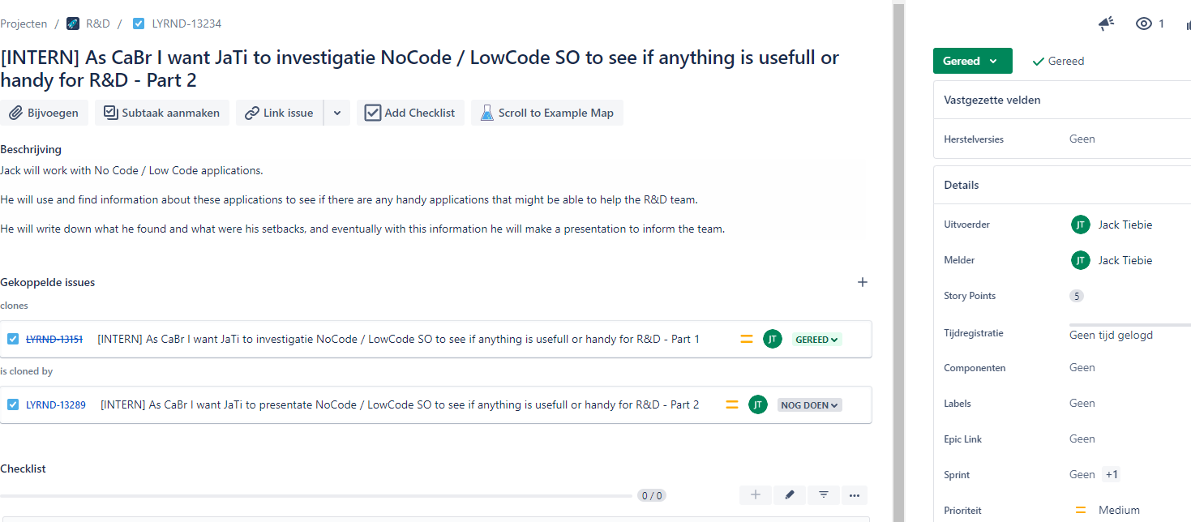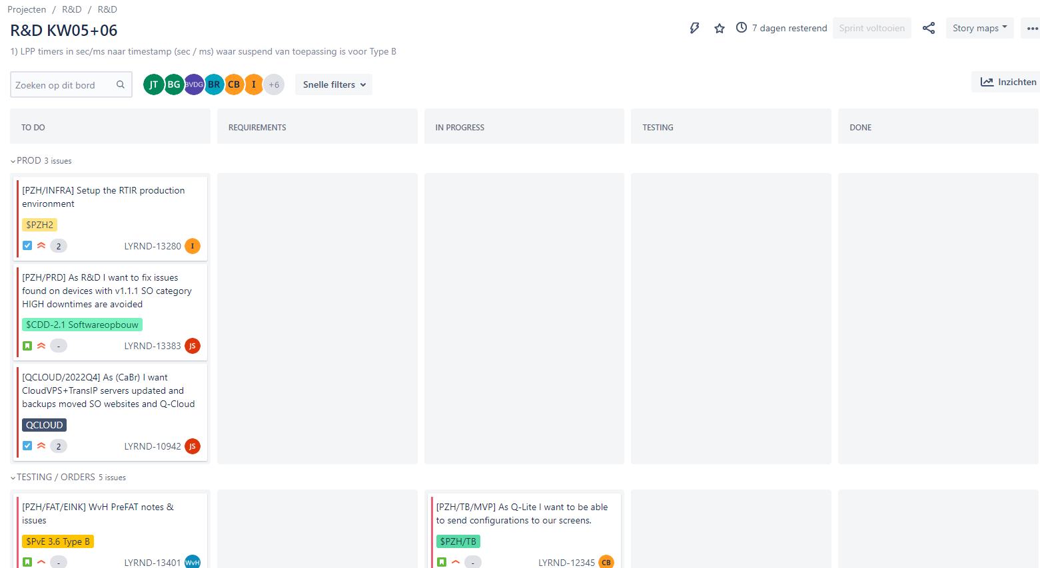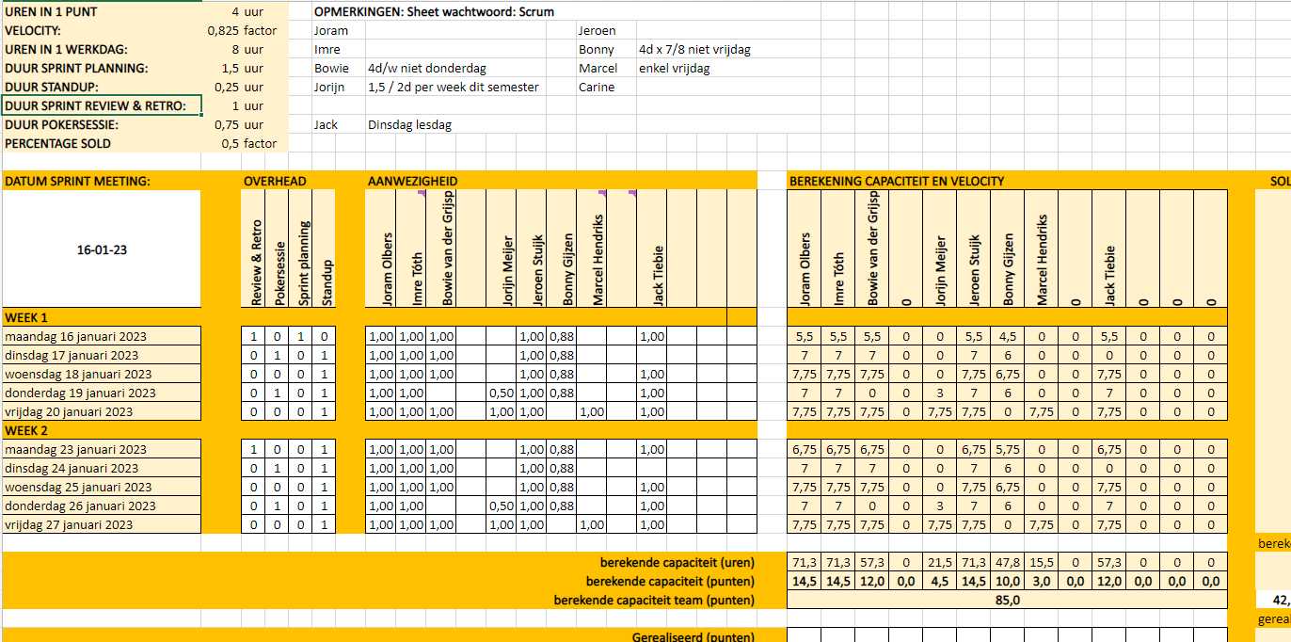

Ontwerpt Software:

* Travelinforesponse toevoegen aan een applicatie in een tabel met een duidelijke overzicht.
* Doelgroep zijn R&D developers.
* Flowchart is niet nodig het is een code dat een tabel laat zien met informatie erin.
* Onderdeel = userinterface
* Geen privacy of veiligheid voor mijn tabel nodig.

Realiseert onderdelen van software:

* Tips: Duidelijk opschrijven op papier en rustig aan lezen
* Code conventies: Hoofdletter bij elke woord.
* Allemaal gedaan

Test Software:  
Paste niet bij mijn stage dus niet gedaan

Verbetervoorstellen:

Een tabel die bestond had ik in meer detail uitgebreid ook dat je de cpu gebruik kan zien omdat er vaak ‘lag’ was en hierdoor kon je zien waar dat vandaan kwam. Een soort taskmanager in de applicatie.